行权数字化项目申报评审管理系统
操作指引

文档概述
本操作说明针对专项资金项目申报评审全流程进行说明，涵盖从第三方评审机构管理到项目入库的全环节操作流程，帮助各级管理单位、申报企业、评审专家快速掌握系统操作方法。

系统访问地址及登录
系统访问地址：
https://gdii.gd.gov.cn/szgx/ywtb-gzc/Account/unifyLogin
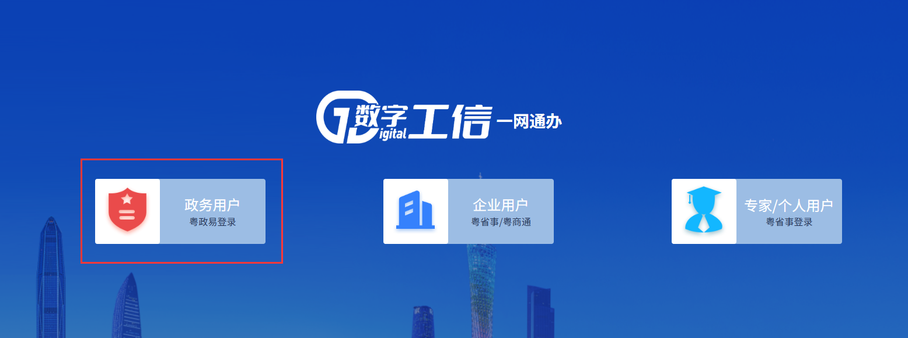

企业申报

选择申报项目
登录成功后，在「我要申报」板块中找到对应发布的项目，点击「申报」，选择方向后点击「确定」按钮进入申报信息填写页面。
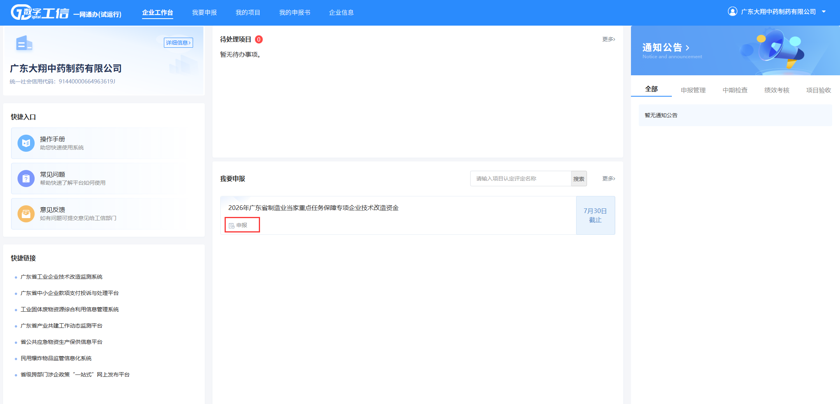
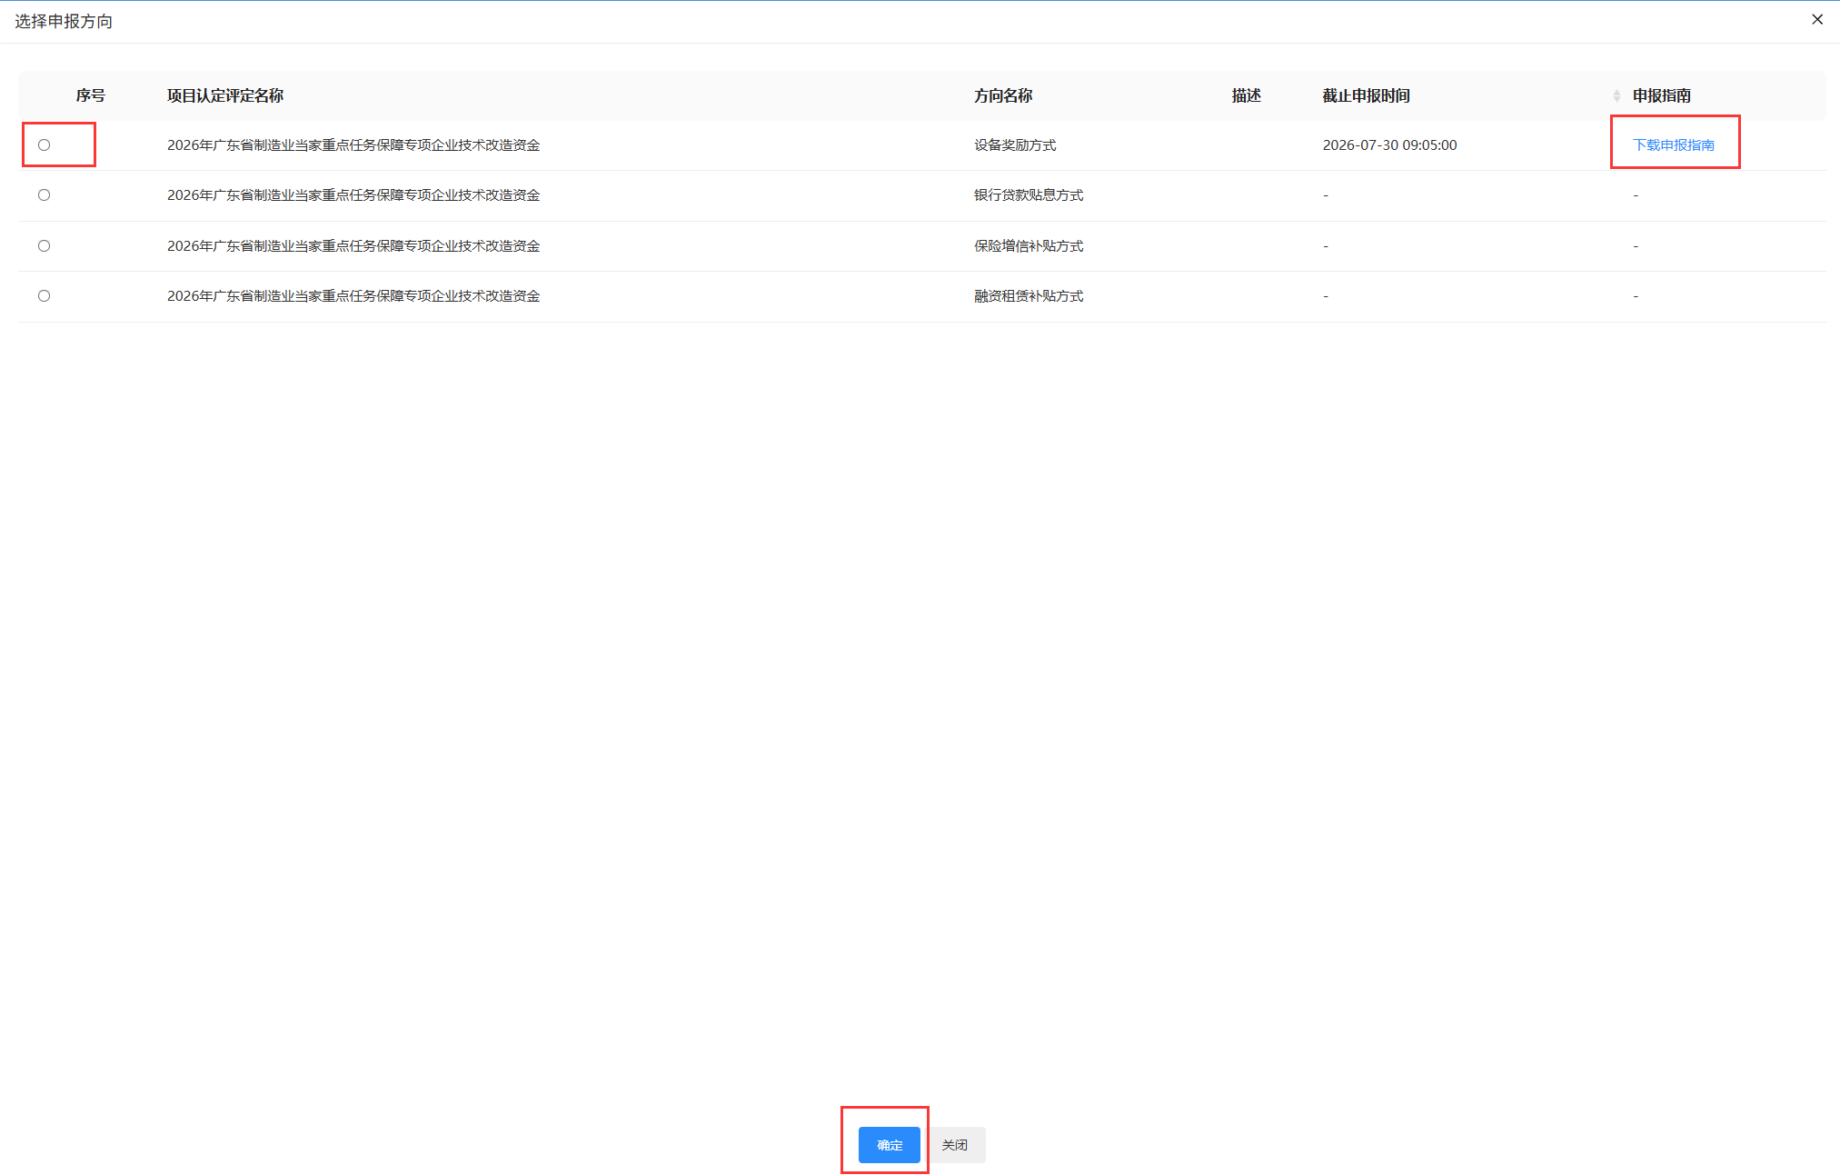

填写申报信息
按照页面提示依次填写企业基础信息、项目单位基本信息、财务指标、知识产权情况、申报承诺等内容，按照要求上传营业执照、财务报表、项目证明材料等附件材料。
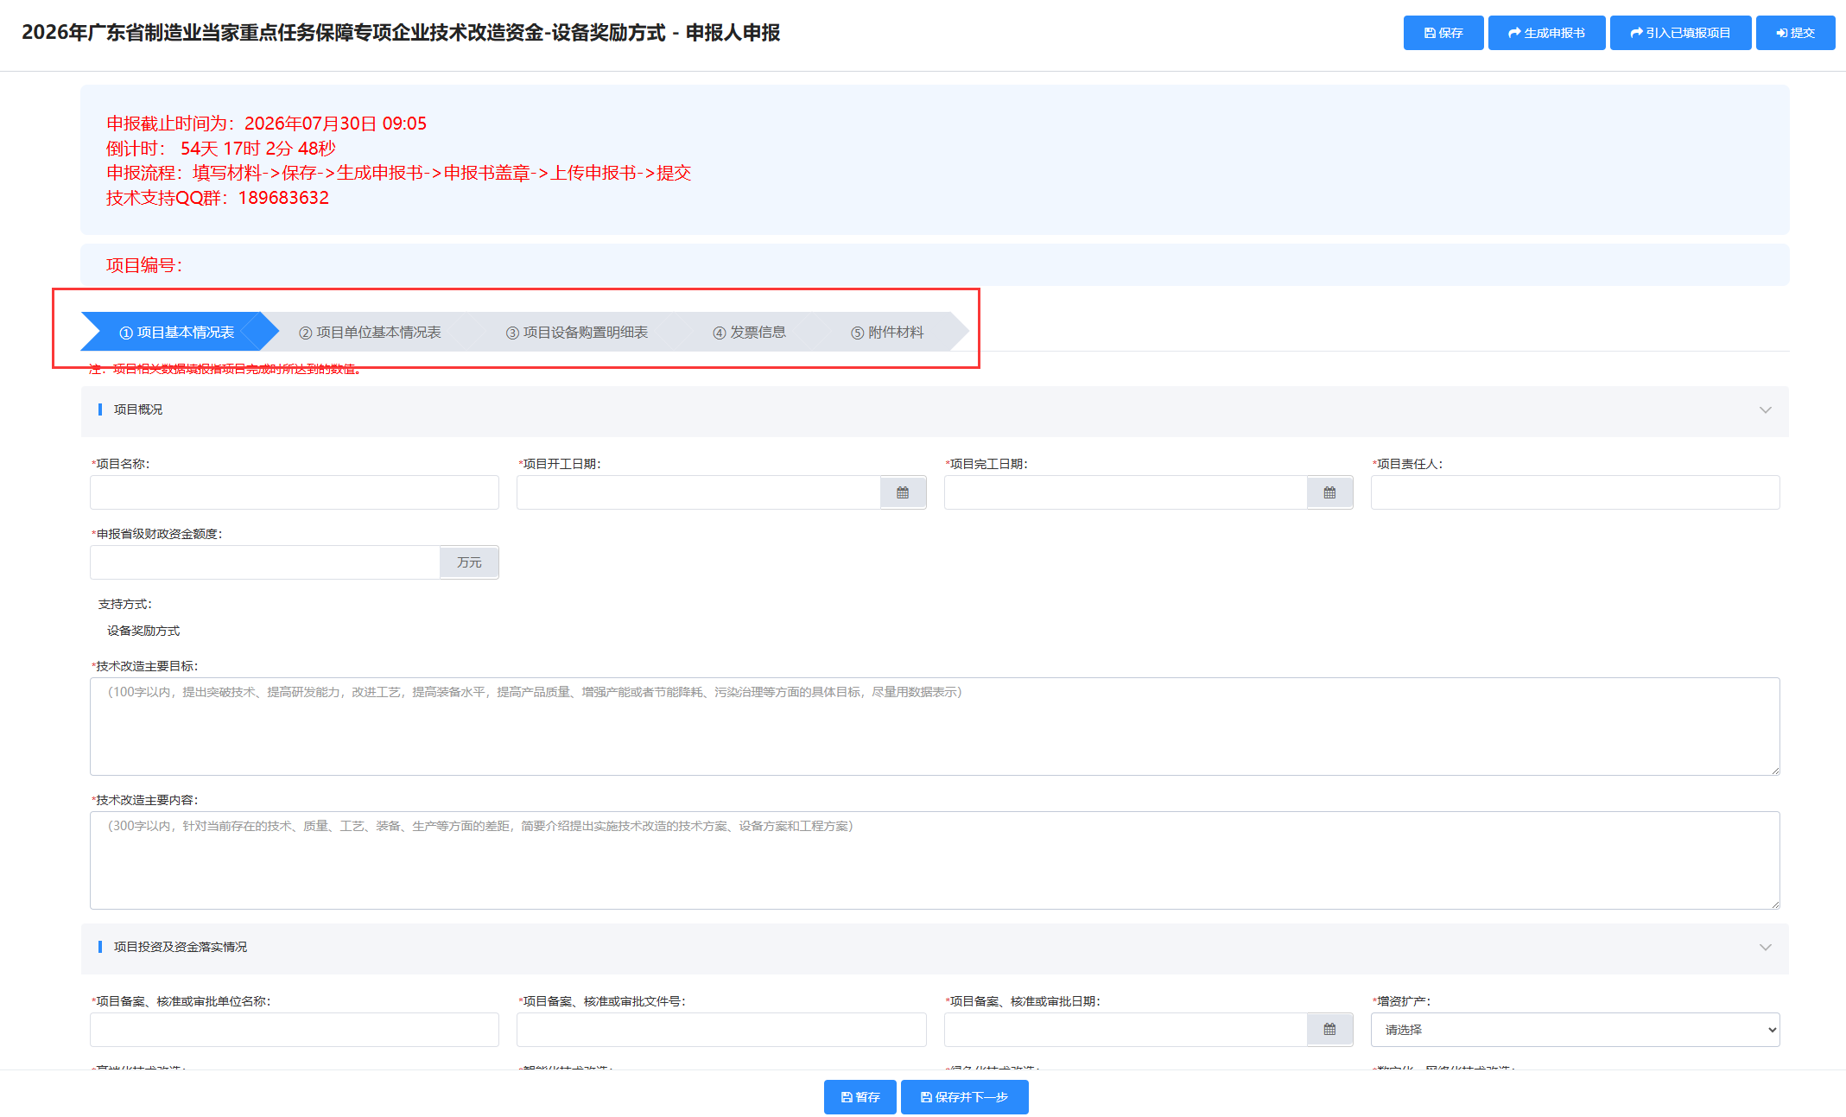

企业生成申报书
企业提交申报后，系统自动根据已填写的申报信息和上传附件，生成标准化PDF格式申报书，企业可在项目信息填写页面，点击对应右上角「生成申报书」按钮生成申报书，可自行留存或打印。
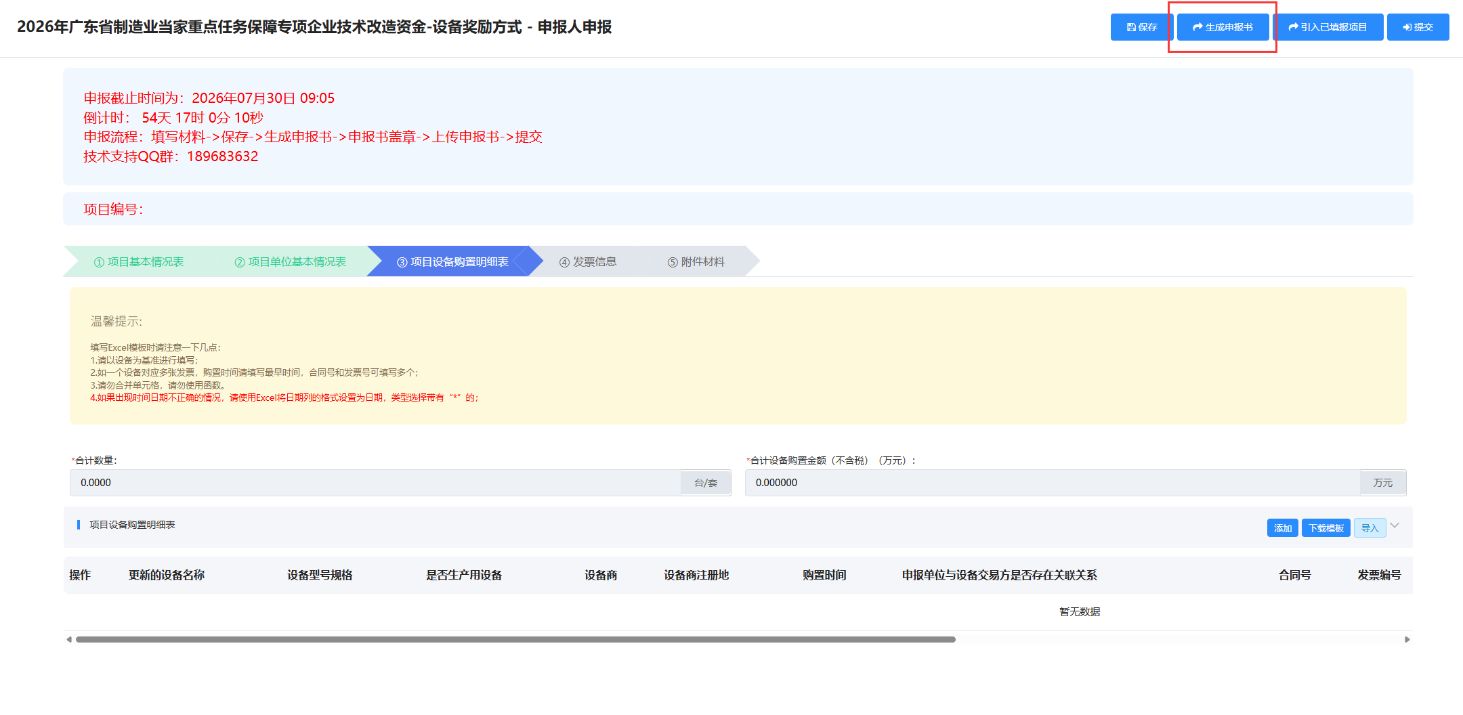

暂存与提交申报
填写过程中可点击「暂存」保存已填写内容，后续可从「我的项目」菜单找到对应项目点击「继续申报」继续编辑，所有信息填写完成并核对无误后，点击「提交」，完成企业申报操作，提交后无法修改信息，如需修改可使用对应环节的审核账号进行退回。
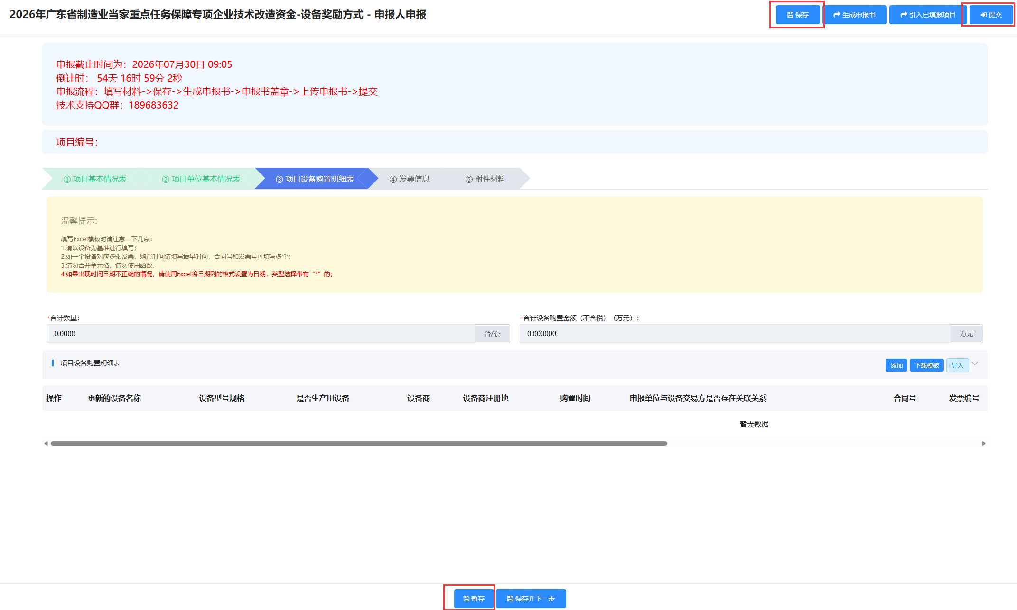

区县审核

待审项目查询
区县管理账号登录系统后，在「申报管理」-「审核项目」列表中，可查看本辖区内企业提交的所有申报项目。
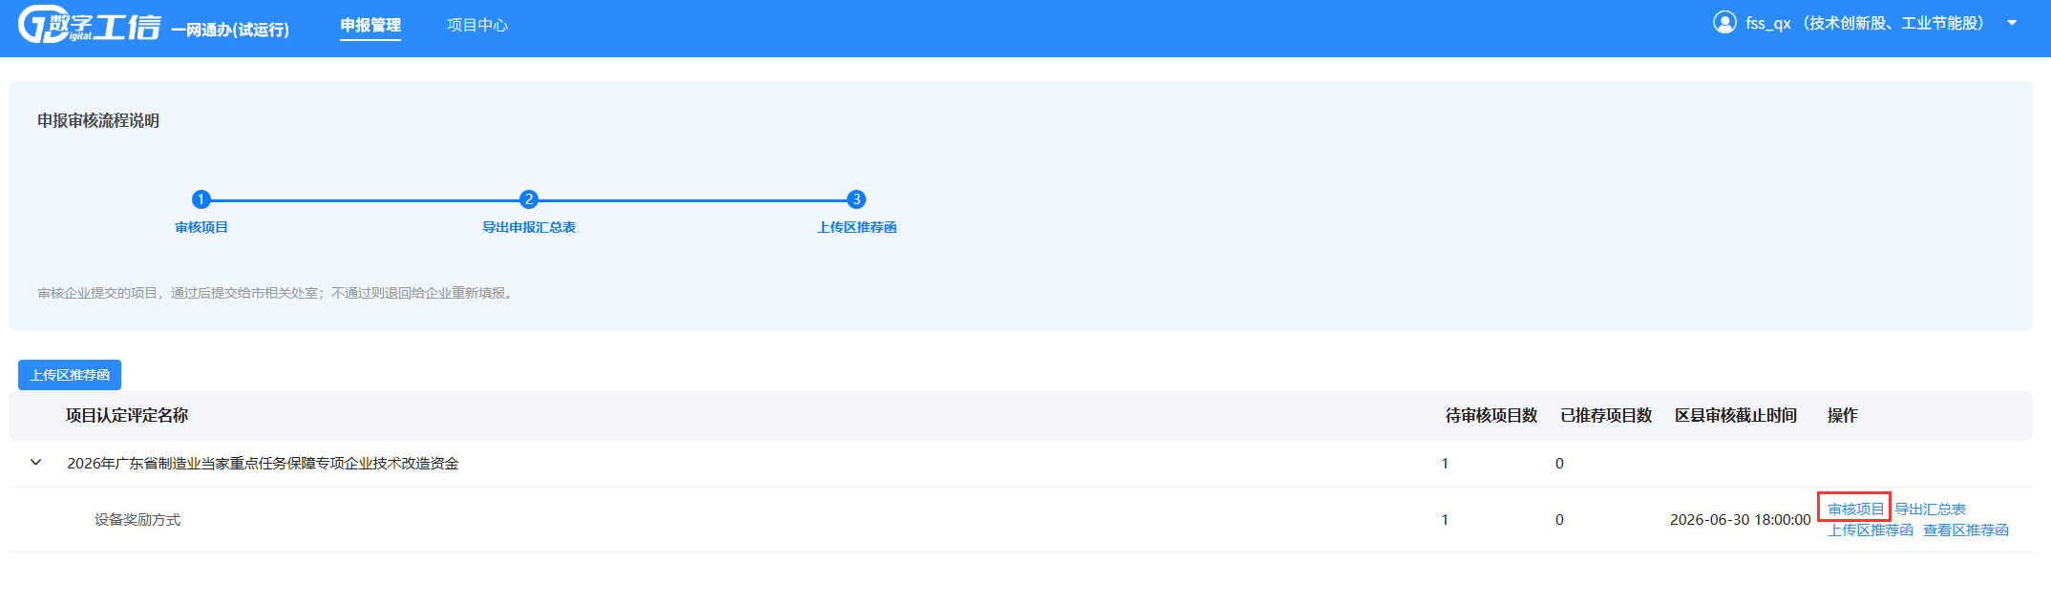

项目审核操作
点击「审核」按钮进入项目详情页，查看企业申报信息与申报书，核对企业是否符合申报基本条件、材料是否完整真实，核对完成后选择「推荐」、「不推荐」、「回退」，不推荐需标注不通过原因。
操作说明：
- 推荐，推荐项目至地市。
- 不推荐，完全不符合条件，直接否决该项目，不予以补充材料机会。
- 回退，企业符合补助范围，但部分材料存在问题，回退补充资料。
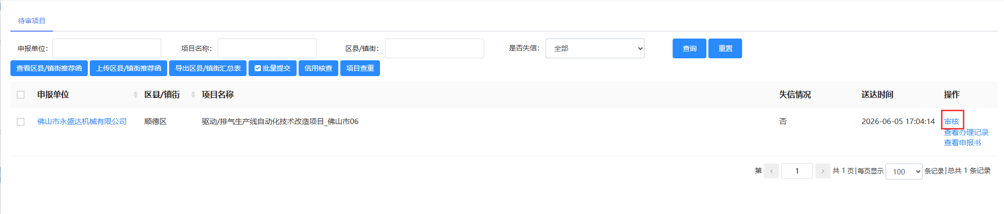
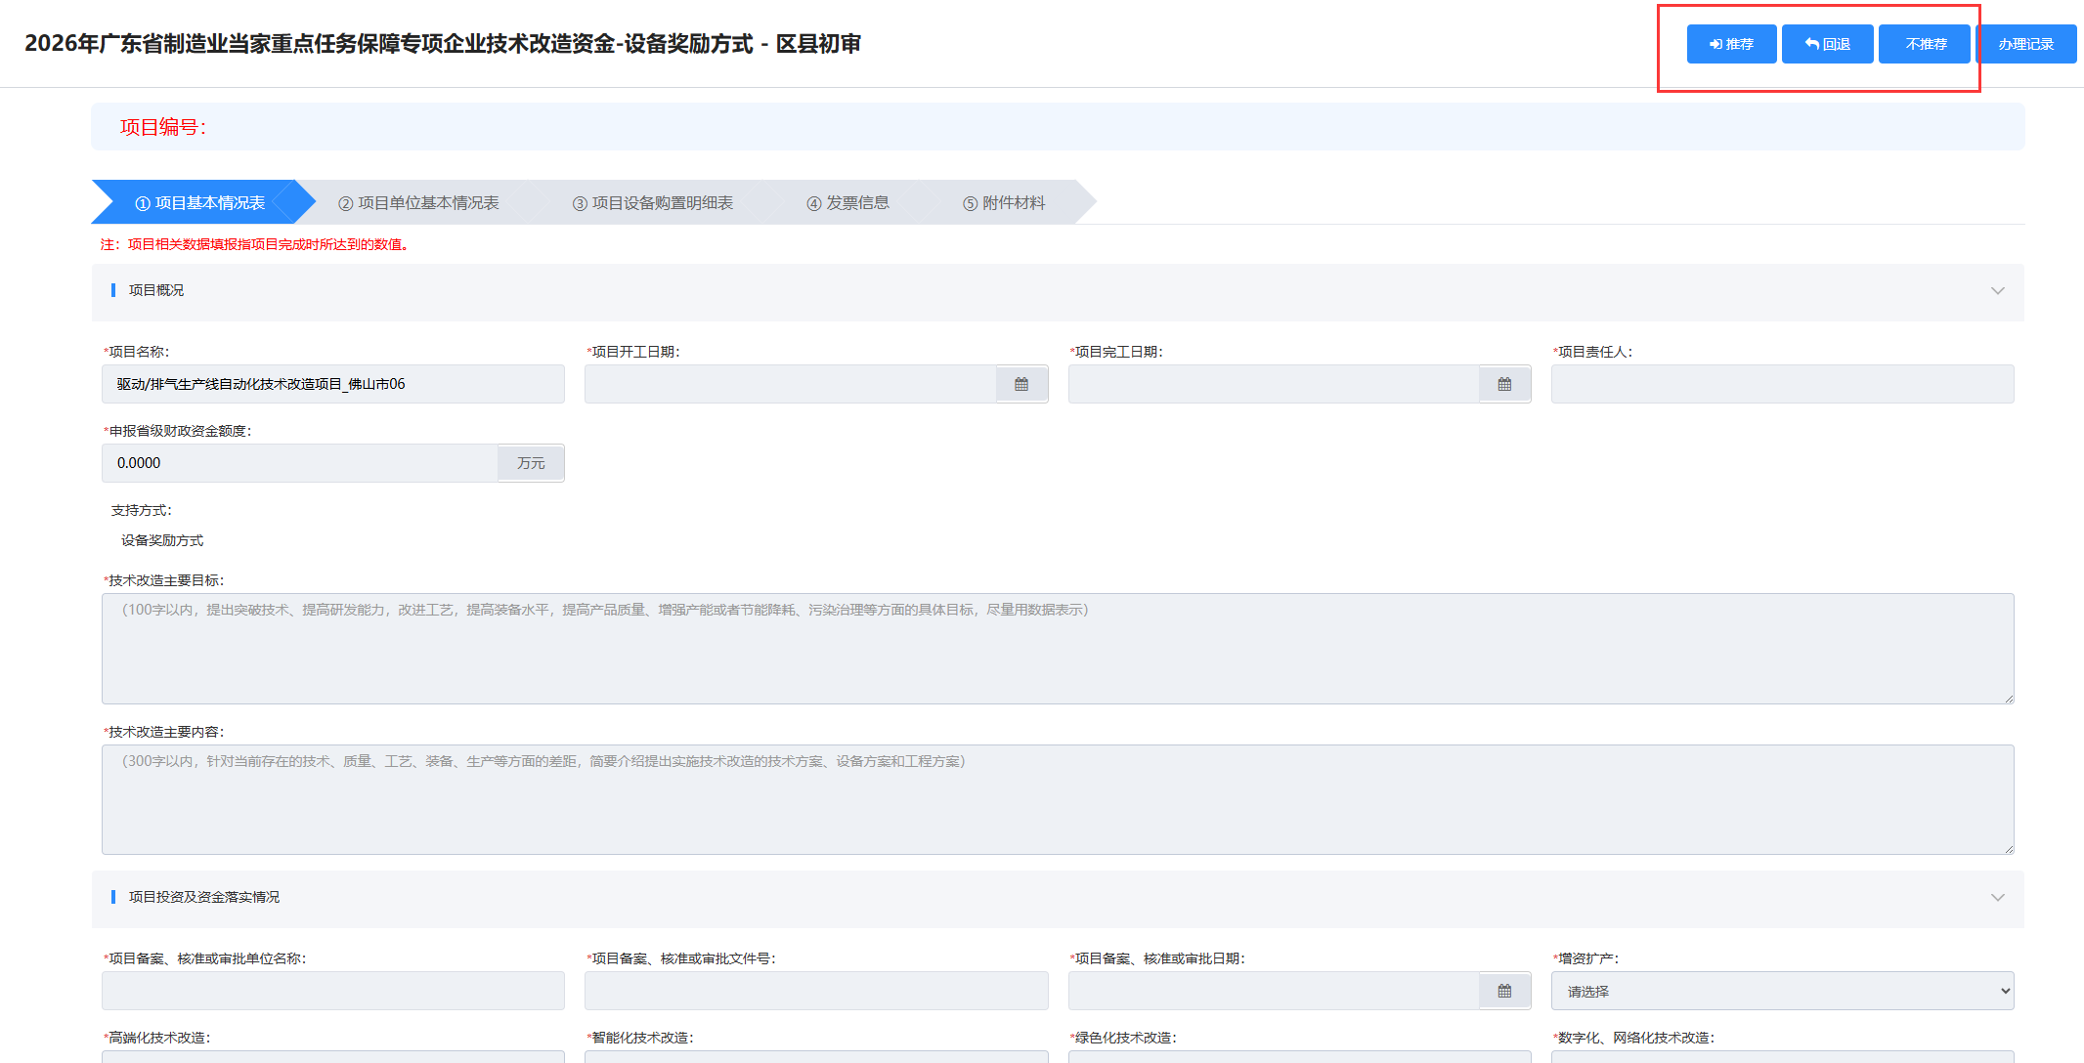

五、技术支持联系方式
客服电话:020-87783823

